1.oktoober kell 12.00
MUUSIKAPÄEV

Esinevad ALLA POPOVA (sopran)
RALF TAAL (klaver)

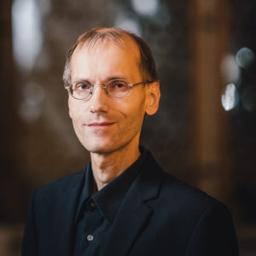
Ralf Taal on soleerinud paljude Eesti orkestrite ees ning teinud koostööd Anu Tali, Eri Klasi, Paavo Järvi, Olari Eltsi, Tõnu Kaljuste ja mitmete teiste nimekate dirigentidega. Ta on andnud ka ohtralt soolokontserte, kus on esmajoones kõlanud Schuberti, Beethoveni ja Chopini looming. Taal on hinnatud ansamblimuusik ning esinenud näiteks koos Ain Angeri, Pille Lille, Indrek Vau ja paljude teistega. Hetkel töötab ta pedagoogina Eesti muusika- ja teatriakadeemias ning Georg Otsa nimelises Tallinna muusikakoolis.
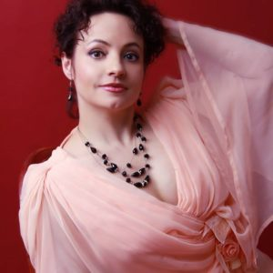
Alla Popova töötas aastatel 2002–2012 teatri Vanemuine solistina, samuti on ta andnud ohtralt soolokontserte Eestis, Norras, Soomes ja Poolas. Popova repertuaari kuuluvad Tatjana Tšaikovski “Jevgeni Oneginis”, Mimi Puccini “Boheemis”, Amelia Verdi “Maskiballis”, Antonia Offenbachi “Hoffmanni lugudes” jpm. Ta on soleerinud mitmetes suurvormides, näiteks Orffi “Carmina Buranas”, Schuberti Missas nr 2 G-duur ja Sisaski Missas nr 1.

